Министерство науки и высшего образования Российской Федерации

федеральное государственное бюджетное образовательное учреждение высшего образования

«Российский экономический университет имени Г.В. Плеханова»

**МОСКОВСКИЙ ПРИБОРОСТРОИТЕЛЬНЫЙ ТЕХНИКУМ**

специальность 09.02.07 «Информационные системы и программирование»

Квалификация: Программист

ПРАКТИЧЕСКИЕ РАБОТЫ

По дисциплине

Стандартизация, сертификация и техническое документоведение

|  |  |
| --- | --- |
| Выполнил студент  группы П50-6-22  Грицак Николай Иванович | Проверил преподаватель  ___________ Л.Г. Осипян  «___» _________ 2024 года |

Москва 2024

ПРАКТИЧЕСКОЕ ЗАДАНИЕ ПО ТЕМЕ " Создание маркетингового плана"

Цель работы:

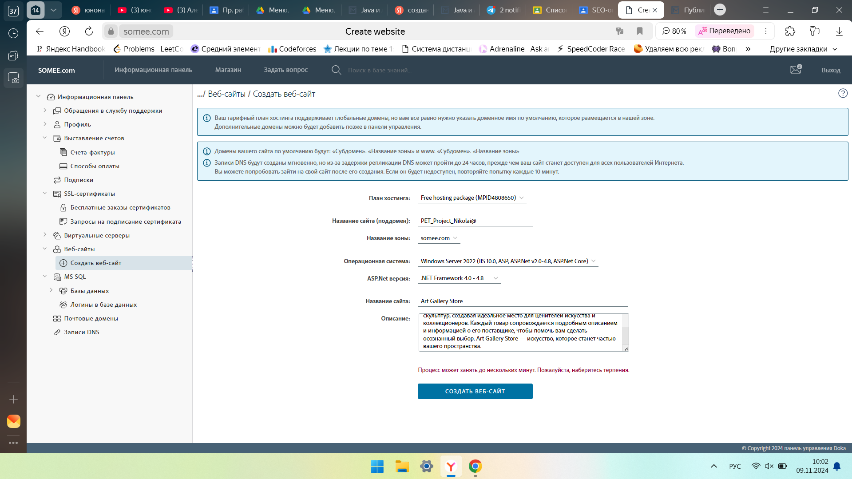

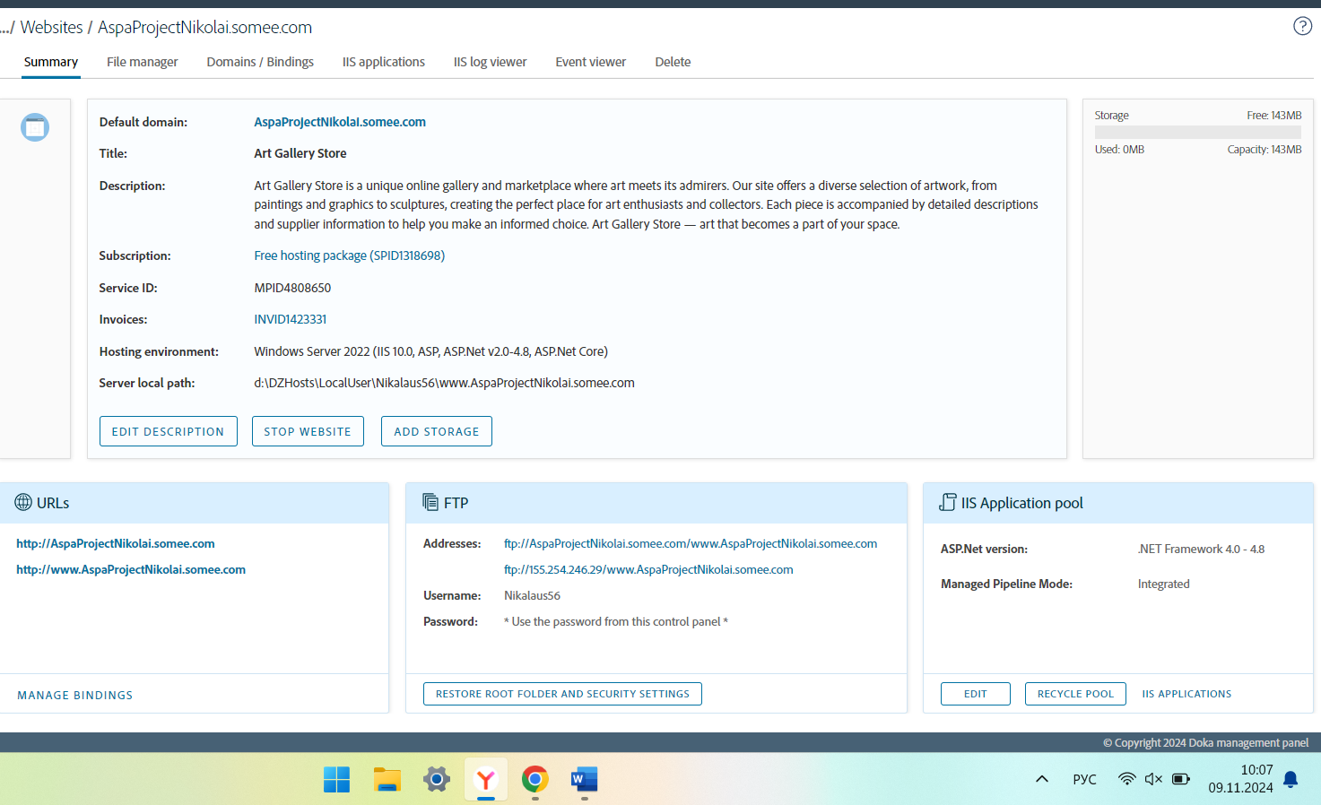

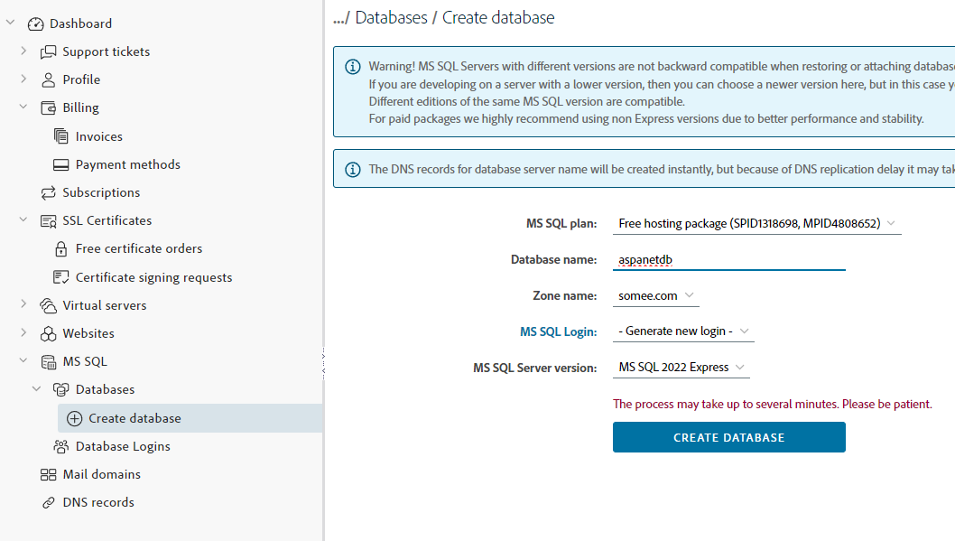

Вывод: